Controlador
El cotrolador llama al modelo y a la vista usando include.
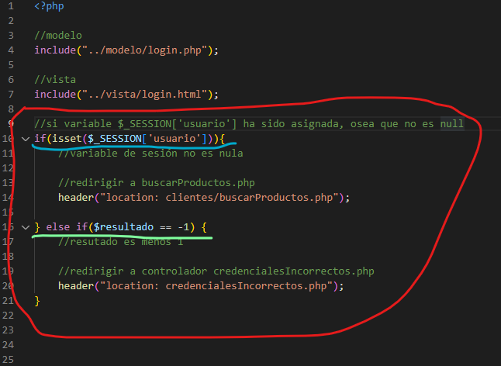

Secuencia en cómo sucede el código
La vista vista/login.html recibe los datos y se los pasa al modelo

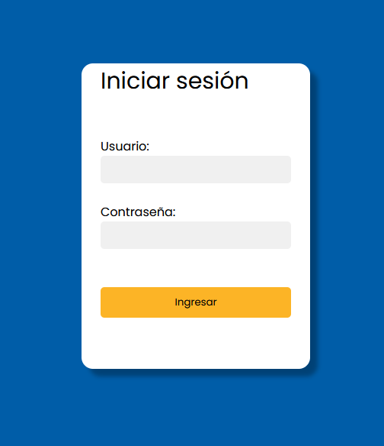
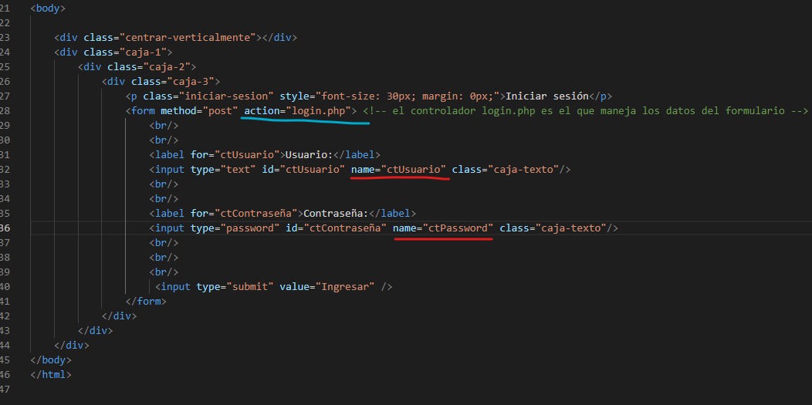

En celeste, el formulario es procesado por el controlador. En rojo, las variables del formulario.

El modelo procesa las variables:
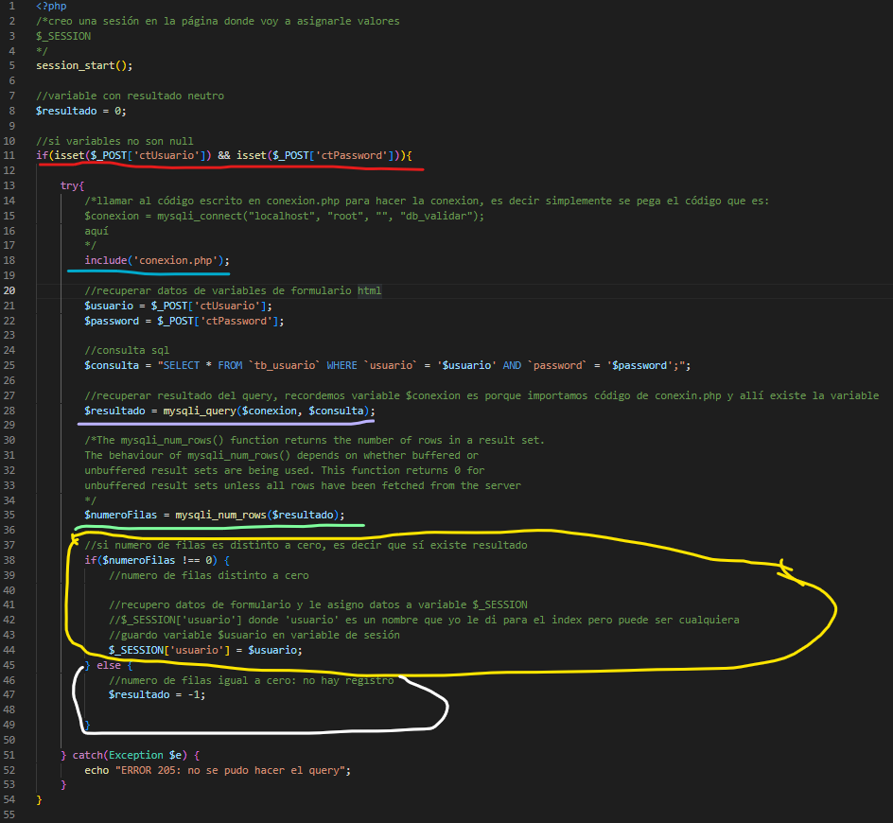
Se inicia sesión con sesion_start() para poder usar variables de sesión.
En rojo, si variables recibidas no son nulas, es decir que sí tienen datos entonces:
En celeste, llamar al archivo php de conexión con la base de datos.
En violeta, con mysqli_query ingresamos variable conexión (de archivo conexion.php) y la consulta. El resultado se guarda.
En verde, se obtiene el número de filas retornadas del resultado.
En amarillo, si número de filas distinto a 0, es decir que sí existe registro asociado entonces variable sesión usuario = al nombre de usuario enviado en el formulario.

De lo contrario, en blanco variable resultado = -1
El controlador recibe los resultados del modelo:
En celeste, si variable sesión usuario tiene valor, es decir que no es null entonces redirigir a clientes/buscarProductos.php de lo contrario si vriable resultado == -1 (que es porque no se recibió ningún resultado) entonces redirigir a credencialesIncorrectos.php

Página inicio de clientes después de haberse logeado
En vista/clientes/buscarProductos.php
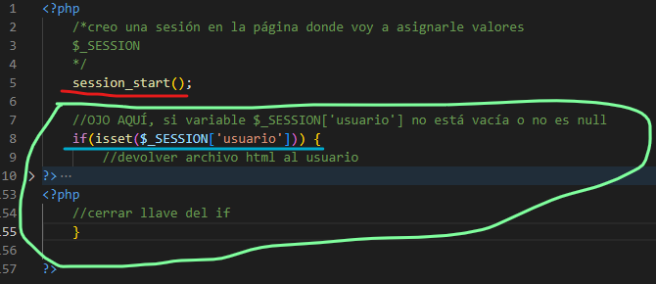
En rojo, se inicia la sesión para poder usar las variables de sesión.
En azul, si variable de sesión usuario es null o no tiene datos, entonces el servidor no devuelve el archivo html dentro, por lo tanto si alguien intenta entrar a esta página directamente por url sin haberse logeado, entonces se le muestra un archivo totalmente en blanco. Esto mismo sucede con el resto de páginas que se necesita hacer login antes.

Modelo conexión
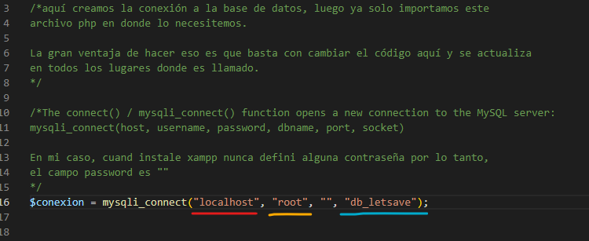
En rojo, el servidor, en naranja el nombre de usuario para entrar a mysql y en celeste el nombre d ela base de datos.

